**XY745** *Scheda creata il 30 agosto 2024*

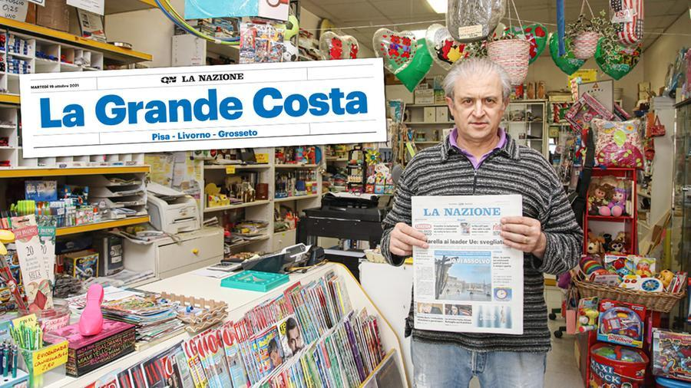 **Descrizione storico-bibliografica**

La \***grande costa. - Grosseto, Livorno, Pisa**. - 19 ottobre 2021- . - [Milano : SPE, 2021-2022]. – 2 volumi : ill. ; 38 cm. ((Quotidiano. - Esiste anche l'edizione: Pisa, Livorno, Grosseto. - CFI1132331

La \***grande costa. - Pisa, Livorno, Grosseto**. - 19 ottobre 2021- . - [Milano : SPE, 2021-2022]. – 2 volumi : ill. ; 38 cm. ((Quotidiano. - Esiste anche l'edizione: Grosseto, Livorno, Pisa. - CFI1132337

Variante del titolo: La *nazione. La grande costa

Soggetto: Grosseto <prov.> – Periodici; Livorno <prov.> – Periodici; Pisa <prov.> - Periodici

**Informazioni storico-bibliografiche**

**La Grande Costa dentro i fatti di tre città** di Luca Mantiglioni

Nella società della globalizzazione nessun senso avrebbe continuare a raccontare solo ciò che accade in un singolo luogo, perché ogni evento è frutto di dinamiche più ampie e ogni progetto avrà riflessi a lungo respiro. Il nuovo fascicolo di cronaca questo farà, mettendo al centro dell’attenzione le tre città, la loro vita e le loro esigenze, in un interscambio di notizie ed esperienze su temi e situazioni che legano i tre territori in maniera molto più profonda di quanto si possa immaginare. Fra terra e mare sarà il nostro filo conduttore e al centro di tutto ci saranno sempre i lettori e le loro storie, con lavoro, istruzione, sanità, turismo e cultura come priorità. E insieme al quotidiano l’informazione sarà arricchita dai contenuti delle pagine on line grazie ai nostri portali web e i canali social che saranno arricchiti. Sarà insomma un’informazione più vicina nei tempi e nei modi ai lettori, più puntuale nel dare risposte a tre territori che hanno bisogno di un futuro sganciato dalle logiche di campanile, anacronistiche e ormai superate. Perché, per dirla con Frida Kahlo, dove gli altri disegnano confini noi vediamo orizzonti.

<https://www.lanazione.it/grosseto/cronaca/la-grande-costa-dentro-i-fatti-di-tre-citta-a969da7b>.

**"La Nazione" è già dentro il futuro. Da martedì ecco La Grande Costa**

**La cronaca si rinnova completamente: le notizie di Pisa, Livorno, Grosseto in un unico fascicolo Ogni giorno tanti approfondimenti sui temi più importanti di un’area sempre più in crescita**

Pisa, 17 ottobre 2021 - Che cosahanno in comune città e province come quelli di **Pisa, Livorno e Grosseto**, oltre alla continuità territoriale? Apparentemente poco. In realtà, c’è il loro futuro in ballo. E nel domani, almeno tre sono i temi che tengono banco per primi: l’ambiente, la viabilità, che deve quindi necessariamente essere sempre meno inquinante e snella, e il turismo.

Eccoli i primi argomenti del nostro domani, quelli sui quali "La Nazione" si concentrerà e che approfondirà con il fascicolo "La Grande Costa" in edicola da martedì. Una cronaca nuova e che va oltre il confine. Perché la scommessa è la promozione di un territorio, all’estero, più che di una singola città, visitabile nell’immaginario in poche ore. E per arrivare a questo intento, anche la gestione del traffico deve rivoluzionarsi con l’incremento della linea ferroviaria, delle vie dell’acqua, della mobilità verde. Con la crescita sostenibile dei porti turistici e commerciali per portare di nuovo i cittadini e le merci a viaggiare.

Tante sono le aree da tutelare, valorizzare e legare tra loro proprio per la promozione, come l’Arcipelago Toscano e i parchi, a partire da quello di San Rossore, polmone verde da proteggere e valorizzare in una nuova dimensione. Lo scambio di idee su tutti questi aspetti potrebbe aiutare la politica e quindi la Toscana e, finalmente, la ripartenza. Pisa, Livorno e Grosseto come un grande polo costiero unito: "La Grande Costa", appunto.  Molta della nostra economia passa da questi tre aspetti, molto del mondo delle notizie da questi punti che cercheremo di affrontare con la stessa curiosità; la voglia di confronto e il desiderio di ricevere spunti e suggerimenti di sempre, mantenendo il nostro unico obiettivo di informare i lettori sul giornale cartaceo (che ha una storia ultracentenaria) e online con articoli, foto, video e tante storie. Il giornale si potrà sfogliare tra le mani o con un clic e anche le edizioni web e sui nostri canali social parleranno tra loro e mostreranno i tanti volti del territorio. Perché è quello che facciamo ogni giorno: raccontare i fatti e le persone. Continueremo a fare tutto questo nonostante i cambiamenti intorno e sfruttando proprio questi ultimi per proseguire il nostro lavoro restando ciò che siamo. "La Nazione" ci crede. **A. C.**  <https://www.lanazione.it/pisa/cronaca/la-nazione-e-gia-dentro-il-futuro-da-martedi-ecco-la-grande-costa-nd0cc3w0>.

**"La Grande Costa raddoppia Idea vincente"**

**13 maggio 2022. Da Pisa, Livorno e Grosseto i lettori hanno risposto con entusiasmo: "Bello condividere le notizie"**

"Una bella idea. Stamattina ho preso come di consueto il giornale e ho messo da parte il fascicolo locale anche per la mia mamma che abita a Fornacette e ha potuto leggere anche l’edizione Grande Costa, con le notizie da Pisa, Livorno e Provincia e della Maremma". Giulia Caprai, di Cascina, accoglie con favore l’iniziativa de La Nazione. Che da ieri ha raddoppiato l’edizioone la Grande Costa, lasciando il prezzo invariato. Nelle edicole di Pisa, Livorno, Grosseto e rispettive province i lettori hanno trovato due fascicoli della cronaca "La Grande Costa" insieme, come di consueto a "Qn" e "Qs". E a Pisa e nel suo hinterland in tanti hanno apprezzato l’opportunità di condividere la lettura del proprio giornale con un familiare, un amico, un collega. O anche al bar, davanti al caffè della mattina. "Ho messo entrambi i fascicoli a disposizione dei clienti. Almeno così non se lo litigano", ci dice Bobo, barista del centro città.

Apprezzano l’iniziativa anche Loredano Carli e Massimo Ferrucci da Livorno. "Siamo entusiasti – dicono in coro– , è un modo per rendere più visibile e far conoscere meglio la cronaca locale, non solo quella di Livorno, ma anche di tre province contigue con cui ci sono scambi continui"

L’iniziativa è stata accolta con entusiasmo anche a Grosseto. "A mio avviso si tratta di un’iniziativa molto interessante – afferma Giorgio Geracitano –. che va a completare e ad arricchire una già grande offerta di informazione sul territorio da parte de La Nazione, e sono sicuro che conquisterà nuovi lettori". Un’iniziativa particolarmente apprezzata anche da Paolo Milaneschi. "Io credo che in questo momento – dice infatti – sia particolarmente importante far leggere i quotidiani e diffonderli al più ampio numero possibile di persone. Ben venga quindi l’iniziativa de La Nazione, da sempre in grado di fornire un’informazione attendibile e verificata". <https://www.lanazione.it/pisa/cronaca/la-grande-costa-raddoppia-idea-vincente-8583ab6c>.